
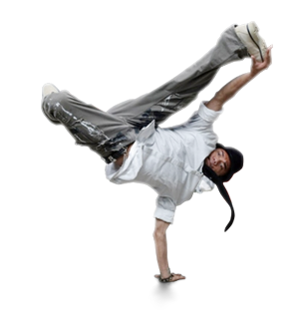
Федерация танцевального спорта
Приднестровья и Молдовы
ДК им.Павла Ткаченко
Управление Культуры г.Бендеры
приглашает Вас на IV традиционный Фестиваль по современным танцевальным направлениям

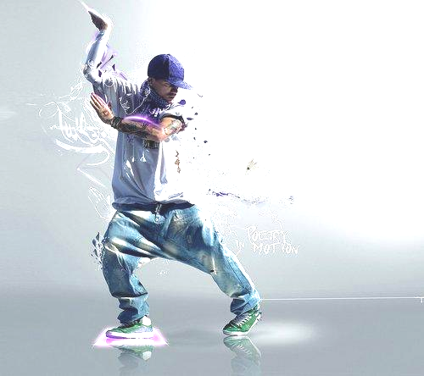
29 января

Участники: Танцоры с классификационными книжками ФТСПиМ и других танцевальных организаций с отметкой оплаты членского взноса за 2010 год. В книжках должны быть проставлены сумма баллов и присвоенная лига.
Ограничения: Согласно положений IDO и ФТСПиМ.
Благотворительные взносы:
Соло и дуэты – 50 лей с человека за номинацию
Малые группы – 150 лей с группы
Формэйшн – 250 лей с группы

Награждение: финалисты награждаются дипломами, подарками, медалями в категории формейшн кубками.

Входной билет: 10 рублей за каждое отделение,
Руководители коллективов – бесплатно.

Место проведения: г. Бендеры Дворец Культуры им. Павла Ткаченко
Заявки на участие: Последний срок подачи заявок – 25. 01. 2010 г.

Регистрация для коллективов из городов Тирасполь и Бендеры пройдет в четверг и пятницу 27 и 28 января от 15-00 до 20-00 на месте проведения Фестиваля!

(Танцевальная площадка 11х14м)

Коваль Виталий Анатольевич
0/552/3-20-48; 0/778/122-97
00-373-792-91-899
E-mail:
vetal23@yandex.ru; feeria@nm.ru


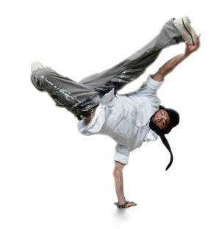

29 января 2011 года 1 отделение регистрация 8: 30 – 9:30, начало 10:30
№ кат. | Возраст | Стиль | Номинация
 | Дети до 11 лет (2000 г.р. и мл) | Belly Dance | соло
 | Юниоры (1999-1996 г.р) | Belly Dance | cоло
 | Взрослые (1995 г.р. и старше) | Belly Dance | cоло
4 | Сеньоры (36 лет и старше) | Belly Dance | cоло
5 | Дети до 11 лет (2000 г.р. и мл) | Belly Dance | Дуэт/пара
6 | Юниоры (1999-1996 г.р) | Belly Dance | Дуэт/пара
7 | Взрослые (1995 г.р. и старше) | Belly Dance | Дуэт/пара
8 | Дети до 11 лет (2000 г.р. и мл) | Belly Dance | малая группа (3-7 чел)
9 | Юниоры (1999-1996 г.р) | Belly Dance | малая группа (3-7 чел)
10 | Взрослые (1995 г.р. и старше) | Belly Dance | малая группа (3-7 чел)
11 | Дети до 11 лет (2000 г.р. и мл) | Belly Dance | Формейшн (8-24 чел)
12 | Юниоры (1999-1996 г.р) | Belly Dance | Формейшн (8-24 чел)
13 | Взрослые (1995 г.р. и старше) | Belly Dance | Формейшн (8-24 чел)
14 | Дети до 11 лет (2000 г.р. и мл) | Эстрадный танец | соло
15 | Юниоры (1999-1996 г.р) | Эстрадный танец | cоло
16 | Взрослые (1995 г.р. и старше) | Эстрадный танец | cоло
17 | Дети до 11 лет (2000 г.р. и мл) | Эстрадный танец | Дуэт/пара
18 | Юниоры (1999-1996 г.р) | Эстрадный танец | Дуэт/пара
19 | Взрослые (1995 г.р. и старше) | Эстрадный танец | Дуэт/пара
20 | Дети до 11 лет (2000 г.р. и мл) | Эстрадный танец | малая группа (3-7 чел)
21 | Юниоры (1999-1996 г.р) | Эстрадный танец | малая группа (3-7 чел)
22 | Взрослые (1995 г.р. и старше) | Эстрадный танец | малая группа (3-7 чел)
23 | Дети до 11 лет (2000 г.р. и мл) | Эстрадный танец | Формейшн (8-24 чел)
24 | Юниоры (1999-1996 г.р) | Эстрадный танец | Формейшн (8-24 чел)
25 | Взрослые (1995 г.р. и старше) | Эстрадный танец | Формейшн (8-24 чел)
26 | Дети до 11 лет (2000 г.р. и мл) | Диско | малая группа (3-7 чел)
27 | Юниоры (1999-1996 г.р) | Диско | малая группа (3-7 чел)
28 | Взрослые (1995 г.р. и старше) | Диско | малая группа (3-7 чел)
29 | Дети до 11 лет (2000 г.р. и мл) | Диско | Формейшн (8-24 чел)
30 | Юниоры (1999-1996 г.р) | Диско | Формейшн (8-24 чел)
31 | Взрослые (1995 г.р. и старше) | Диско | Формейшн (8-24 чел)
32 | Дети до 11 лет (2000 г.р. и мл) | Хип-хоп (formation) | малая группа (3-7 чел)
33 | Юниоры (1999-1996 г.р) | Хип-хоп (formation) | малая группа (3-7 чел)
34 | Взрослые (1995 г.р. и старше) | Хип-хоп (formation) | малая группа (3-7 чел)
35 | Дети до 11 лет (2000 г.р. и мл) | Хип-хоп (formation) | Формейшн (8-24 чел)
36 | Юниоры (1999-1996 г.р) | Хип-хоп (formation) | Формейшн (8-24 чел)
31 | Взрослые (1995 г.р. и старше) | Хип-хоп (formation) | Формейшн (8-24 чел)
32 | Дети до 11 лет (2000 г.р. и мл) | Хип-хоп (freestyle) | малая группа (3-7 чел)
33 | Юниоры (1999-1996 г.р) | Хип-хоп (freestyle) | малая группа (3-7 чел)
34 | Взрослые (1995 г.р. и старше) | Хип-хоп (freestyle) | малая группа (3-7 чел)
35 | Дети до 11 лет (2000 г.р. и мл) | Хип-хоп (freestyle) | Формейшн (8-24 чел)
36 | Юниоры (1999-1996 г.р) | Хип-хоп (freestyle) | Формейшн (8-24 чел)
37 | Взрослые (1995 г.р. и старше) | Хип-хоп (freestyle) | Формейшн (8-24 чел)


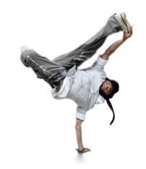

2 отделение регистрация 14: 00 – 15:00, начало 16:00
№ кат. | Возраст | Стиль | Номинация | Лига
38 | Дети до 11 лет (2000 г.р. и мл) | Disco | соло | Дебют
39 | Юниоры (1999-1996 г.р) | Disco | cоло | Дебют
40 | Взрослые (1995 г.р. и старше) | Disco | cоло | Дебют
41 | Дети до 11 лет (2000 г.р. и мл) | Disco | соло | 3
42 | Юниоры (1999-1996 г.р) | Disco | cоло | 3
43 | Взрослые (1995 г.р. и старше) | Disco | cоло | 3
44 | Дети до 11 лет (2000 г.р. и мл) | Disco | соло | 1-2
45 | Юниоры (1999-1996 г.р) | Disco | cоло | 1-2
46 | Взрослые (1995 г.р. и старше) | Disco | cоло | 1-2
47 | Дети до 11 лет (2000 г.р. и мл) | Disco | Дуэт/пара | 3
48 | Юниоры (1999-1996 г.р) | Disco | Дуэт/пара | 3
49 | Взрослые (1995 г.р. и старше) | Disco | Дуэт/пара | 3
50 | Дети до 11 лет (2000 г.р. и мл) | Disco | Дуэт/пара | 1-2
51 | Юниоры (1999-1996 г.р) | Disco | Дуэт/пара | 1-2
52 | Взрослые (1995 г.р. и старше) | Disco | Дуэт/пара | 1-2
53 | Дети до 11 лет (2000 г.р. и мл) | Хип-хоп | соло | Дебют
54 | Юниоры (1999-1996 г.р) | Хип-хоп | cоло | Дебют
55 | Взрослые (1995 г.р. и старше) | Хип-хоп | cоло | Дебют
56 | Дети до 11 лет (2000 г.р. и мл) | Хип-хоп | соло | 4
57 | Юниоры (1999-1996 г.р) | Хип-хоп | cоло | 4
58 | Взрослые (1995 г.р. и старше) | Хип-хоп | cоло | 4
59 | Дети до 11 лет (2000 г.р. и мл) | Хип-хоп | соло | 3
60 | Юниоры (1999-1996 г.р) | Хип-хоп | cоло | 3
61 | Взрослые (1995 г.р. и старше) | Хип-хоп | cоло | 3
62 | Дети до 11 лет (1999 г.р. и мл) | Хип-хоп | соло | 1-2
63 | Юниоры (1999-1996 г.р) | Хип-хоп | соло (девочки) | 1-2
64 | Юниоры (1999-1996 г.р) | Хип-хоп | соло (мальчики) | 1-2
65 | Взрослые (1995 г.р. и старше) | Хип-хоп | соло (девочки) | 1-2
66 | Взрослые (1995 г.р. и старше) | Хип-хоп | соло (мальчики) | 1-2
67 | Дети до 11 лет (2000 г.р. и мл) | Хип-хоп | Дуэт/пара | 3
68 | Юниоры (1999-1996 г.р) | Хип-хоп | Дуэт/пара | 3
69 | Взрослые (1995 г.р. и старше) | Хип-хоп | Дуэт/пара | 3
70 | Дети до 11 лет (2000 г.р. и мл) | Хип-хоп | Дуэт/пара | 1-2
71 | Юниоры (1999-1996 г.р) | Хип-хоп | Дуэт/пара | 1-2
72 | Взрослые (1995 г.р. и старше) | Хип-хоп | Дуэт/пара | 1-2
73 | Дети до 11 лет (2000 г.р. и мл) | House | соло | открытая
74 | Юниоры (1999-1996 г.р)+ Взрослые (1995 г.р. и старше) | House | cоло | открытая
75 | Дети до 11 лет (2000 г.р. и мл) | Tehno | cоло | открытая
76 | Юниоры (1999-1996 г.р)+ Взрослые (1995 г.р. и старше) | Tehno | соло | открытая
77 | Дети до 11 лет (2000 г.р. и мл) | Electric Bugi | cоло | открытая
78 | Юниоры (1999-1996 г.р)+ Взрослые (1995 г.р. и старше) | Electric Bugi | cоло | открытая

Приложение № 1
Заявка на участие в соревнованиях
«Танцевальная Феерия-2011»
(выслать до 25 января 2011 года)
категория | Участник | Год рождения | Танец | №  Катего рии
Дети соло 3 лига | Максимова Юлия | 2000 | Хип-Хоп | 59
КЛУБ ГОРОД ТРЕНЕР

